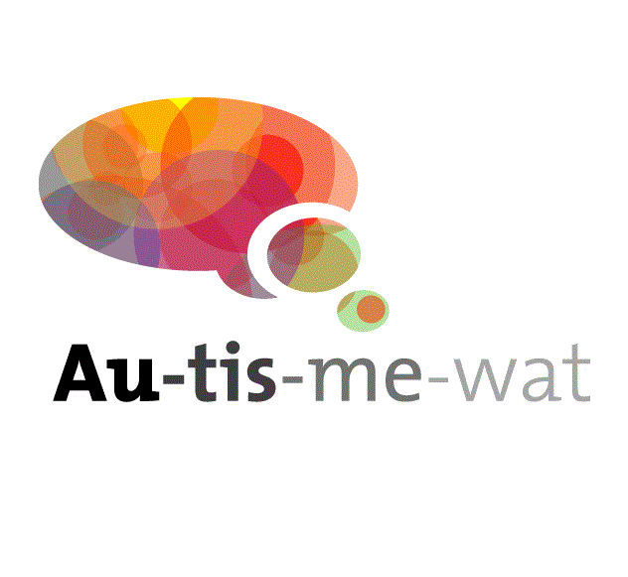
Mijn naam is Vianne Feder , ik ben moeder van 2 zonen, waarvan de oudste ASS (Autisme Spectrum Stoornis) heeft.
Ik heb ervaren dat je tegen veel onduidelijkheden en onbegrip aanloopt in de zoektocht naar wat voor jouw kind en gezin het beste is. Denk hierbij bv aan de juiste begeleiding, schoolkeuze, vrije tijdsbesteding, de thuissituatie. Begin dit jaar heb ik Au-Tis-Me-Wat opgericht.

Op deze avond wil ik mijn verhaal delen met jullie. Uit eigen ervaring weet ik dat herkenning en erkenning veel steun kan geven. Niet alleen ouders, maar zeker ook mensen met ASS en andere belangstellenden zijn welkom.
Ook Cilia Maas zal haar ervaringen vertellen, zij is moeder van 3 jongens met ASS. Daarnaast geeft Pascal Moers, hulpverlener van ACT Werkt, informatie over zijn werk als begeleider van mensen met ASS.

Programma:
- Introductie
- Ervaringsverhaal van Vianne en Cilia
- Informatie van Pascal Moers
- Gelegenheid tot stellen van vragen
- Inzage in informatiemateriaal van NVA
- Afsluiting

Deze info avond wordt gehouden op woensdag 7 juni 2017 van 19.30-21.30u, bij Schuttershoeve, Grotesteeg 10, 6006 TE Weert. Er is parkeergelegenheid.

Entree € 5,- per persoon, a.u.b. van te voren overmaken op NL98ABNA0245826769 t.n.v. V.M.D. Feder-Amkreutz AU TIS ME WAT.
Consumpties zijn voor eigen rekening.
Aanmelden via : info@au-tis-me-wat.nl

